**الفرض الأول في مادة العلوم الفيزيائية و التكنولوجية متوسطة : أبي ذر الغفاري – بوروبة –**

**السنة الدراسية:2019 /2020 مستوى : 4 متوسط المدة : 1 ساعة**

**الوضعية الأولى (12ن)**

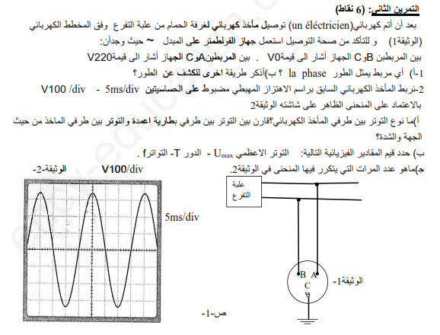**بعد أن أتم كهربائي توصيل مأخذ كهربائي لغرفة الحمام من علبة التفرع وفق المخطط الكهربائي (الوثيقة 1) و للتأكد من صحة التوصيل استعمل جهاز الفولطمتر حيث و جد أن :**

**بين المربطين C و B الجهاز أشار الى قيمة 0 V و بين المربطين A  و C الجهاز اشار الى القيمة 220 V**

1. **أ- أي مربط يمثل الطور La phase ؟**

**ب- أذكر طريقة أخرى للكشف عن سلك الطور .**

1. **نربط المأخذ الكهربائي السابق براسم الاهتزاز المهبطي مضبوط على الحساسيتين**

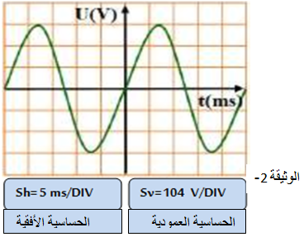 **( Sh=5ms/DIV) - ( Sv=104 V/DIV)** **بالاعتماد على المنحنى الظاهر على شاشته في (الوثيقة 2)**

1. **ما نوع التوتر الكهربائي بين طرفي المأخذ الكهربائي ؟**
2. **ما نوع التوتر بين طرفي البطارية ؟ قارن التوترين في جدول .**
3. **حدد قيم المقادير الفيزيائية التالية : التوتر الأعظمي Umax , الدور  T  و التواتر f.**
4. **استنتج قيمة التوتر المنتج Ueff بطريقتين .**

الوثيقة 2-

**الوضعية الثانية : (8ن)**

**في حصة الأعمال المخبرية قام كمال مع أستاذه بتجارب بهدف دراسة ظاهرة علمية أنظر (الشكل 1) .**

1. **ما هي الظاهرة العلمية التي أراد كمال دراستها مع أستاذه ؟**
2. **حدد نوع الشحن الكهربائية للأجسام المدلوكة ؟**
3. **قرب كمال قضيب مشحون شحنتهC q= -3.2 x ${10}^{-13}$ من الرأس المعدني للكاشف الكهربائي ( 01)**
4. **مانوع القضيب المشحون (ايبونيت أم زجاج )؟ علل**
5. **ماذا تلاحظ على مستوى ورقتي الألمنيوم S1 و S2 ؟ اشرح ماذا يحدث مدعما اجابتك بالرسم .**

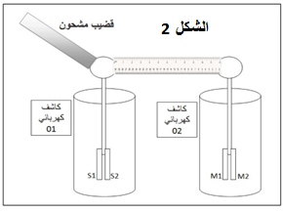**نصل الرأس المعدني للكاشف الأول بالرأس المعدني للكاشف الثاني بواسطة مسطرة بلاستيكية كما يوضح الشكل 2**

**ج- ماذا تلاحظ على مستوى ورقتي الألمنيوم M1 و M2 ؟ علل**

**د-ماذا يحدث لو استبدلنا المسطرة البلاستكية بقضيب نحاسي ؟ علل**

هـ- حدد طرق تكهرب كل من القضيب المشحون و ورقتي الألمنيوم **S1 و S2 .**

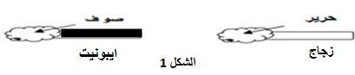

**بالتوفيق للجميع ملاحظة : ورقة غير منظمة -1**

|  |  |
| --- | --- |
| النقطة | الإجابة النموذجية |
| (1,5ن)  (1.5ن)  (2ن)  ( 1,5 ن)  ( 2ن )  ( 1,5 ن)  ( 2ن ) | **حل الوضعية الأولى : (12 ن)**   1. **أ- المربط الذي يمثل الطور La phase هو A ب- نكشف عن سلك الطور أيضا باستعمال مفك البراغي الكاشف بحيث يتوهج مصباح الاشعار .** 2. **نوع التوتر الكهربائي بين طرفي المأخذ الكهربائي: توتر متناوب** 3. **ما نوع التوتر بين طرفي البطارية : توتر مستر , مقارنة التوترين .** 4. **حدد قيم المقادير الفيزيائية التالية :**  * **التوتر الأعظمي Umax : Umax=Sv x nv= 104 x 3= 312 V** * **الدور  T  : T=Sh X nh = 5 X 5 = 25ms=0.025 s** * **التواتر f  : 40 Hz f=1/T = 1/0.025 =** * **استنتج قيمة التوتر المنتج Ueff = 220 V Ueff=Umax/ $\sqrt{2}$** * **هو التونر الذي يشير اليه جهاز الفولط متر** |
| (0,5ن)  (1ن)  (1ن)    (0.5ن)  (1ن)  (1 ن)  (1ن)  (1ن)  (1ن) | حل الوضعية الثانية :   1. **الظاهرة العلمية التي أراد كمال دراستها مع أستاذه : هي ظاهرة التكهرب** 2. **حدد نوع الشحن الكهربائية للأجسام المدلوكة : الايبونيت (-) سالب الشحنة , الزجاج (+)موجب الشحنة** 3. **نوع القضيب المشحون ايبونيت لان شحنته الاجمالية سالبة**  * **نلاحظ تنافر ورقتي الألمنيوم S1 و S2 ,** * **عند لمس الرأس المعدني تنتقل الاليكترونات الى ورقتي الألمنيوم عبر الساق المعدني فتبصح لهما نفس الشحنة الكهربائية فيتنافران** * **الرسم :**      * **نلاحظ عدم حدوث أي شيء على مستوى ورقتي الألمنيوم M1 و M2 لان البلاستيك عازل كهربائي .** * **لو استبدلنا المسطرة البلاستكية بقضيب نحاسي تتنافر ورقتي الألمنيوم لان الألمنيوم ناقل** * تكهرب القضيب بالدلك و تكهرب الورقتين بالتأثير |